Вариант 5

Задание 1.
- Уровни организации живой материи. Основные понятия экологии: организм, вид, популяция, биоценоз, биотоп, экосистема, биогеоценоз, биосфера. Автотрофные и гетеротрофные организмы.
- Абиотические факторы.
- Понятие об экологической валентности.

Задание 2.
Задача 1. На графике (рис.1) показана зависимость смертности соснового коконопряда (Dendrolimus pini) (% выживших особей) при совокупном влиянии относительной влажности воздуха (по горизонтали) и температуры воздуха (по вертикали). Постройте графики зависимости доли выживших особей от температуры (1) и относительной влажности воздуха (2) при определенных условиях равновесия (пунктирная прямая). Укажите в этом случае пределы толерантности для вида. При каких величинах влажности и температуры наблюдаются оптимум и пессимум вида? Какой из двух факторов будет оказывать наибольшее лимитирующее действие на распространение организма и почему?

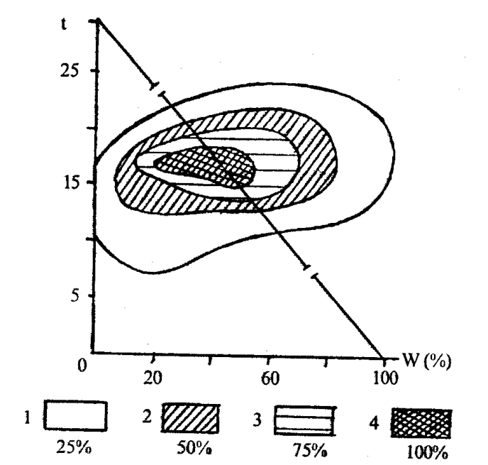

Рисунок 1 - Смертность соснового коконопряда в зависимости от совокупного влияния относительной влажности и температуры воздуха
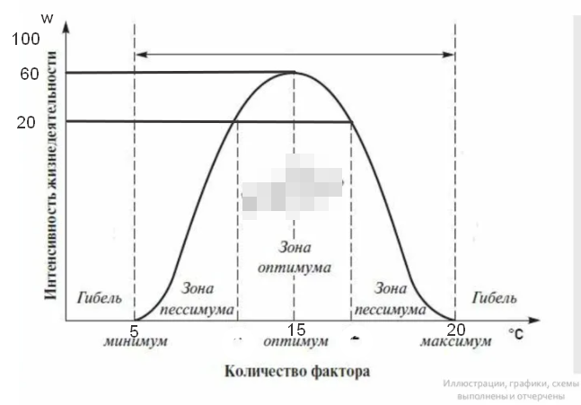
График зависимости доли выживших особей от температуры и относительной влажности воздуха

Задача 2. Большинство организмов имеют различные пределы толерантности по отношению к различным факторам среды. Для описания их экологической ниши применяется специальная терминология. Так, актиния Calliactis sp. является политермным, эврифотным и олигобатным организмом, тогда как жаброногий рачок артемия (Artemia salina) — эвритермным, полигалинным, стенофагическим, а озерная лягушка (Rana ridibunda) — полигидрическим, олигофотным и эврибатным организмом. Охарактеризуйте с использованием экологической терминологии их условия обитания.
Calliactis sp. Наибольшее количество видов обитает в прибрежной зоне теплых морей, некоторые могут населять воды с более низкой соленостью.
Artemia salina Рачок Artemia salina обитает во многих солёных водоёмах (сульфатных, хлоридных, карбонатных). В большинстве случаев Artemia salina обитает в одиночестве. Это обусловлено тем, что в их водоёмах настолько высокая концентрация соли, что все остальные организмы просто погибают. Однако в пресной воде рачок может прожить не более часа.
Rana ridibunda Озерная лягушка экологически очень пластична и обитает в разнообразных ландшафтах лесной (смешанные и широколиственные леса), лесостепной, степной и даже пустынной зоны, встречаясь на равнине и в горах до высоты 2438 м над уровнем моря (Кавказ). Везде предпочитает открытые участки и держится в водоемах или возле них, не удаляясь обычно более чем на 20-50 м (одна особь была найдена в 500 м от водоема). По руслам рек проникает в лесные массивы.

3. В исследованиях по изучению токсического влияния ионов меди на моллюска битинию Лича (Bithinia leachi) было установлено, что к концентрации ниже 0,04 мг/л ионов меди взрослые особи не чувствительны (выживаемость при повышении концентрации от 0 до 0,04 мг/л составляет 100% и 95%, соответственно). При увеличении концентрации ионов меди до 0,06 мг/л смертность организмов повышается на 10%. Дальнейшее повышение концентрации до 0,1 мг/л и 2,5 мг/л приводит к смерти в 48% и 96% случаев, и лишь высокие концентрации (3,5 мг/л) приводят к 100% смертности. Какое по степени действия влияние на организм битинии оказывает концентрация ионов меди 1,5 мг/л? Обоснуйте свои выводы.
Был составлен график зависимости процент выживания битинии от концентрации ионов меди. По графику видно, что процент смертности при 1,5 мг/л составляет примерно 78 процентов.
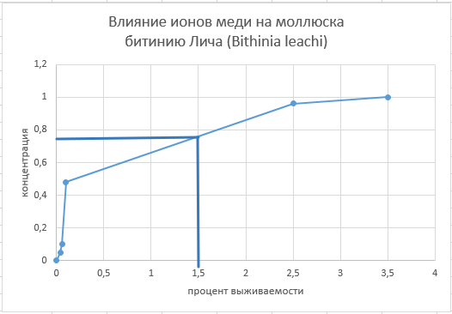

Задание 3.
1. Если осенью понаблюдать за листьями деревьев вокруг озер, то можно заметить, что листья деревьев возле берега изменяют цвет позднее, чем листья деревьев удаленных от берега. Весной у деревьев вблизи озер почки также трогаются в рост позднее. Почему осень и весна у деревьев, растущих вблизи озер, начинаются позднее?
2. Опишите достаточно подробно, как бы вы стали выяснять, к каким формам относятся новые для вас растения — к короткодневным, длиннодневным или нейтральным.
3. Пищу считают важным экологическим фактором. К какой группе факторов следует отнести пищу растений? Животных? Человека? Почему пищу относят к экологическим факторам?
4. Как отражаются погодные условия на растениях и животных согласно биоклиматическому закону Хопкинса?

